Муниципальное дошкольное образовательное учреждение
МДОУ «Детский сад Берёзка Сонковского муниципального округа
Тверской области»

Конспект занятия по познавательному развитию

Тема:

«Одуванчик»
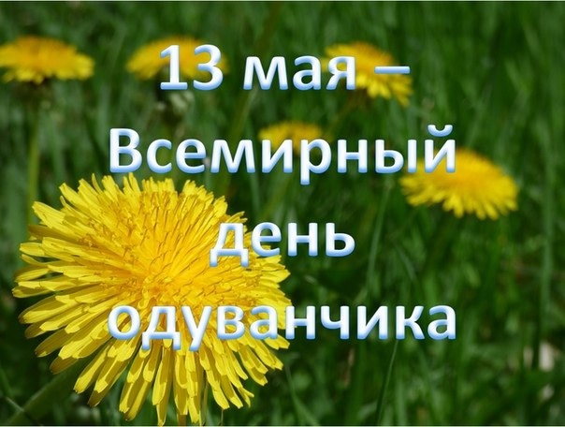
Подготовила и провела:
Воспитатель: Антонова А.Н.

Конспект занятия по аппликации с детьми старшей группы
Тема: «Одуванчик»
Интеграция образовательных областей: «Художественно-эстетическое развитие», «Физическое развитие», «Познавательное развитие», «Социально-коммуникативное развитие».
Форма организации: групповая.
Цель: закреплять умение составлять аппликацию из цветной бумаги «Одуванчик».
Образовательные задачи:
- Познакомить детей с многообразием полевых растений.
- Учить создавать образ цветка из вырезанных деталей методом наложения.
- Закрепить умение вырезать детали из бумаги по контуру.
- Формировать умение красиво располагать изображение на листе, искать лучший вариант.
Развивающие задачи:
- Развивать творческие способности детей, мелкую моторику рук.
- Развивать пространственное мышление, воображение и эстетический вкус.
Воспитательные задачи:
- Воспитывать аккуратность, любовь к художественному творчеству.
Методы и приемы:
- Рассматривание, беседа, показ, совместная деятельность с ребенком.
Предварительная работа: Наблюдение за цветущими растениями. Просмотр презентации «Лекарственные растения и цветы». Беседа на тему «Цветущие растения весной». Чтение М. Пришвина «Золотой луг, и других стихотворений о цветах.
Оборудование: Листы картона, цветная бумага, клей, кисти, ножницы, салфетки на стол. Изображения одуванчика.

Ход занятия:
1. Воспитатель. Вот и наступил месяц май! Больше всего появляется цветущих растений именно в этом месяце. Как называются первые цветы в природе?
Правильно, первоцветы, молодцы! Какие первоцветы вы знаете?
(Возможные варианты ответов детей: подснежники, одуванчики, тюльпаны, нарциссы, мимозы)
А еще первоцветы применяются в медицине, такие цветы называют лекарственными.
Отгадайте загадку об одном таком лекарственном цветке.
Горел в траве росистой
Фонарик золотой.
Потом померк, потух
И превратился в пух (Одуванчик)
Воспитатель.
Ребята, посмотрите, какой красивый одуванчик.
Одуванчик золотой
Был красивый, молодой,
Не боялся никого,
Даже ветра самого!
Одуванчик золотой
Постарел и стал седой.
А как только поседел,
Вместе с ветром улетел.
(З. Александрова)

- На что же похож этот цветок? (Варианты ответов детей: на солнышко, на цыплят, и т.п.)
- Чем ещё интересен одуванчик. Что вы знаете об этом цветке?
- Одуванчик - съедобный герой. Листья, цветы и даже корни одуванчика можно есть. Из молодых листьев готовят витаминные салаты, жёлтые цветы добавляют в варенье, а высушенные корни заменяют кофе.
- Жёлтый цветок превращается в «парашютики». Белые шарики, которые дети любят сдувать, - это не просто пух, а семена с парашютиками, которые летят далеко-далеко.
- Одуванчики - живые часы. Цветы раскрываются утром, когда светит солнце, а закрываются вечером или в дождь.
- Растение-доктор. Раньше одуванчик использовали как лекарство: от простуды, для укрепления иммунитета.
- Путешественник с парашютом. Каждое семя одуванчика может улететь на 10 км.
- Суперсила: растёт даже сквозь асфальт. Одуванчики очень выносливые, они пробиваются через трещины в бетоне, чтобы дотянуться до солнца. 1
- Жёлтая краска из цветов. Если собрать лепестки, разомнуть их с водой - получится природная акварель.
- Какие вы молодцы!!! Сколько интересного вы знаете об одуванчике!
Предлагаю вам немного отдохнуть.
Физминутка «Одуванчик»
Одуванчик, одуванчик! (Приседают, потом медленно поднимаются)
Стебель тоненький, как пальчик.
Если ветер быстрый-быстрый (Разбегаются в разные стороны)
На поляну налетит,
Все вокруг зашелестит. (Говорят «ш-ш-ш-ш-ш»)
Одуванчика тычинки
Разлетятся хороводом (Берутся за руки и идут по кругу)
И сольются с небосводом.
- Как вы думаете, если бы одуванчик появился у нас в группе, что случилось бы?
- Стало светлее и солнечнее, и появилось хорошее настроение.
- Я предлагаю вам устроить в нашей группе настоящую одуванчиковую полянку, для этого вырежем и наклеим одуванчик, чтобы их стало много и нам стало весело. Проходите за столы!
2. Дети садятся за столы.
Работа над аппликацией
Воспитатель показывает аппликацию-образец «Одуванчик».
- Дети, посмотрите, что лежит у вас в тарелочках?
- Желтые квадраты и прямоугольники.
- Как вы думаете, из чего вырежем одуванчик?
- Из квадрата.
- Из чего его можно вырезать стебель?
- Срезать узкую полоску от прямоугольника.
- Что еще нужно одуванчику?
- листочки (сделаем из прямоугольников)
Руководство воспитателя деятельностью детей
НАПОМНИТЬ
- не держите ножницы лезвием вверх;
- не оставляйте ножницы с открытыми лезвиями;
- не режьте ножницами на ходу;
- не подходите к товарищу во время работы;
- передавайте закрытые ножницы кольцами вперёд;
1. –Сначала берём жёлтый квадрат. Как из него можно сделать круг? Правильно – закругляя углы. Ножницы нужно поворачивать плавно и резать не торопясь. Вырежете круг. Складываем его пополам, затем еще раз пополам. Теперь делаем надрезы по краю.
2.Чтобы сделать листочки для одуванчика, возьмите полоски бумаги и сложите пополам. Отрежьте уголки. Вырезайте зубчики. Разверните листок и немного выгните его.
Вырежьте несколько листочков.
Теперь мы берём детали, раскладываем их и наклеиваем.
С клеем нужно обращаться аккуратно, наносим клей кистью. Лишний клей убираем салфеткой.
3. Итог, рефлексия.
В завершении работы дети вывешивают свою аппликацию на доску.
Молодцы! У нас получилась целая поляна одуванчиков!
-Ну что, ребята, стало светлее? - Да.
- А поднялось настроение? –Да.
- Посмотрите, какие красивые у вас получились одуванчики!
(Анализ детских работ)
- Давайте будем любоваться нашими одуванчиками, и не будем срывать живые цветы, так мы сохраним красоту природы. Да и пчелы скажут нам спасибо, ведь эти цветы - медоносы.

